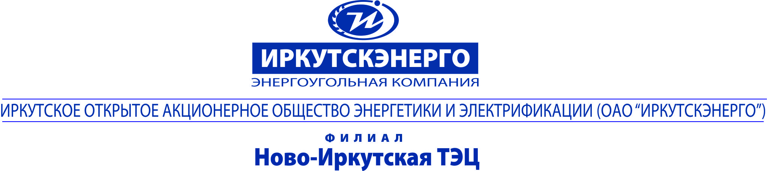

ТЕЛЕФОНОГРАММА |  |  |  | Адресат/корреспондент  ИЭСБК  ТСЖ Зеленый берег  Копия: ЕДДС г. Иркутска
От 19.11.2019г. |  | № | 1180
Время передачи: 12:05

Об отключении теплоснабжения
УТС Н-ИТЭЦ филиал ПАО «Иркутскэнерго» сообщает, что в связи с проведением восстановительных работ по устранению повреждения тепловой сети 12 коллектора на участке от ТК-5 до ТК-6 в период времени:
с 12.05 «19» Ноября 2019г до 00.00 «20» Ноября 2019г.
будет отключено теплоснабжение потребителей.
В случае изменения продолжительности отключения будет сообщено дополнительно.
Необходимо на период отключения теплоснабжения:
- Закрыть входные задвижки ТПУ на вводе в здание.
- Установить непрерывный контроль за состоянием ТПУ и температурой теплоносителя в отключенных приборах и трубопроводах системы отопления в местах, наиболее подверженных риску замерзания. При снижении температуры теплоносителя на этих участках до плюс 5 ^{о}С – опорожнить систему отопления, чтобы не допустить замерзания в ней воды.
- Докладывать о состоянии ТПУ и о возникших проблемах диспетчеру РТС-1 или диспетчеру Иркутскэнергосбыт.

Перечень потребителей, попадающих под отключение теплоснабжения:

Зеленая,5,3,11,12,17,19; Сибирская,2,6,8,10,14,16; Снежная,1, Кедровая,4

